LAPORAN AKHIR KEGIATAN 2
PERANCANGAN SISTEM DAN PERANGKAT LUNAK
SDLC PHASE 2: SYSTEM & SOFTWARE DESIGN
PERANCANGAN SISTEM
DAN PERANGKAT LUNAK
Sistem Dasbor Pemantauan Lapangan Sensus Ekonomi 2026 & Multi-Survei BPS PPU
Pananyo Taka — BPS Kabupaten Penajam Paser Utara
PENYUSUN | Yahya Abdurrohman, S.Tr.Stat.  NIP. 20020420 202410 1 002 | Pranata Komputer Ahli Pertama
SATUAN KERJA | BPS Kabupaten Penajam Paser Utara
TANGGAL | 15 Agustus 2026
FASE SDLC | Phase 2: System & Software Design
KLASIFIKASI | Laporan Teknis Resmi — Rekayasa Perangkat Lunak

LEMBAR PENGESAHAN DOKUMEN
Laporan Akhir Kegiatan 2 — Perancangan Sistem dan Perangkat Lunak (SDLC Phase 2: System & Software Design) ini telah disusun, ditelaah, dan disahkan sebagai dokumen teknis resmi dalam rangka Pelaksanaan Aktualisasi Pelatihan Dasar CPNS Badan Pusat Statistik Tahun 2026. Seluruh cetak biru teknis yang tercantum berlaku sebagai acuan baku bagi pelaksanaan SDLC Phase 3 (Implementasi & Coding).
[X] | Dokumen ini disetujui sepenuhnya. Seluruh rancangan teknis sistem dinyatakan layak dan diizinkan untuk diimplementasikan pada SDLC Phase 3.
[ ] | Dokumen ini disetujui dengan catatan revisi teknis yang harus diselesaikan sebelum implementasi.
[ ] | Dokumen ini tidak disetujui dan memerlukan perancangan ulang secara menyeluruh.

Sertifikasi dan pengesahan oleh:
PENYUSUN DOKUMEN | MENTOR & PEMBIMBING | REVIEWER TEKNIS TIM IT
Yahya Abdurrohman, S.Tr.Stat. | Ketua Tim IPJKD & DLS BPS PPU | Tim IT Seksi Pengolahan Data & TI
NIP. 20020420 202410 1 002 | BPS Kab. Penajam Paser Utara | BPS Kab. Penajam Paser Utara
Pranata Komputer Ahli Pertama | (TTD & Stempel Resmi) | (TTD & Stempel Resmi)

RIWAYAT PENYUSUNAN DOKUMEN
DISAHKAN OLEH | TANGGAL | URAIAN PENYUSUNAN
Ketua Tim IPJKD & DLS BPS PPU | 15 Agustus 2026 | Penerbitan pertama — Laporan Akhir Kegiatan 2 (SDLC Phase 2: System & Software Design)

DAFTAR ISI
Lembar Pengesahan Dokumen
Riwayat Penyusunan Dokumen
Daftar Isi
Daftar Gambar
1. Pendahuluan & Ruang Lingkup Perancangan
1.1 Tujuan Perancangan Sistem
1.2 Ruang Lingkup Sistem
1.3 Dokumen Acuan
1.4 Singkatan dan Akronim
2. Ringkasan Eksekutif
3. Tahapan Kegiatan & Luaran Deliverable
3.1 Tahapan 2.1 — Perancangan Skema Relasional Basis Data
3.2 Tahapan 2.2 — Panduan Desain Sistem & UI/UX
3.3 Tahapan 2.3 — Arsitektur Modul AI RAG Pipeline
3.4 Tahapan 2.4 — Review Desain Teknis Bersama Tim IT
4. Analisis Kebutuhan Sistem
4.1 Kebutuhan Fungsional
4.2 Kebutuhan Non-Fungsional
5. Arsitektur Perangkat Lunak
6. Pemodelan Proses & Diagram Perancangan Sistem
6.1 System Context Diagram (DFD Level 0)
6.2 Use Case Diagram
6.3 Business Process Activity Diagram
6.4 Data Flow Diagram (DFD Level 1)
6.5 System Architecture Diagram (3-Tier Berlapis)
6.6 Entity Relationship Diagram (ERD)
7. Perancangan Skema Basis Data (Tahapan 2.1)
7.1 Prinsip Perancangan Data
7.2 Deskripsi 4 Zona Relasional
7.3 Kamus Data Tabel Utama
7.4 Strategi Optimasi Kinerja
8. Perancangan Antarmuka Pengguna / UI/UX Design (Tahapan 2.2)
8.1 Prinsip & Panduan Desain
8.2 Skala Tipografi Mobile
8.3 Token Warna Dark Mode
8.4 Komponen Utama Antarmuka
9. Arsitektur Modul AI RAG (Tahapan 2.3)
9.1 Paradigma RAG & Alasan Pemilihan
9.2 Komponen Arsitektur Modul AI
9.3 Keamanan SQL Sandbox
10. Review Desain Teknis Bersama Tim IT (Tahapan 2.4)
10.1 Pelaksanaan Sesi Technical Design Review
10.2 Rekapitulasi Hasil Evaluasi Kelayakan
10.3 Berita Acara & Checklist Validasi
11. Analisis Pemangku Kepentingan (Stakeholder Analysis)
12. Kebutuhan Non-Fungsional & Target Kinerja
13. Rencana Transisi ke SDLC Phase 3
14. Kesimpulan
Lampiran A: Daftar Diagram Rekayasa Sistem
Lampiran B: Matriks Keterkaitan Nilai BerAKHLAK

DAFTAR GAMBAR
Gambar 1. System Context Diagram (DFD Level 0) — Pananyo Taka & 4 Entitas Eksternal
Gambar 2. Use Case Diagram — 8 Skenario Penggunaan & 5 Aktor Sistem
Gambar 3. Business Process Activity Diagram — 3 Swimlane Alur Kerja Pengawasan
Gambar 4. Data Flow Diagram (DFD Level 1) — 6 Sub-Proses Komputasi Internal
Gambar 5. System Architecture Diagram — Arsitektur 3-Tier Berlapis
Gambar 6. Entity Relationship Diagram (ERD) — 19 Tabel dalam 4 Zona Relasional

1. PENDAHULUAN & RUANG LINGKUP PERANCANGAN

1.1 Tujuan Perancangan Sistem
Dokumen ini merupakan Laporan Akhir Kegiatan 2 — Perancangan Sistem dan Perangkat Lunak (SDLC Phase 2: System & Software Design) dalam rangka Aktualisasi Pelatihan Dasar CPNS Badan Pusat Statistik Tahun 2026. Kegiatan ini berpedoman pada hasil Analisis Kebutuhan yang telah disahkan pada Kegiatan 1 (SDLC Phase 1). Tujuan utama perancangan pada fase ini:
Tahapan 2.1 — Perancangan Arsitektur Data: Menetapkan struktur basis data relasional SQLite yang dinormalisasi (3NF) dengan mekanisme pra-kalkulasi agregat untuk menjamin latensi kueri dasbor di bawah 5 milidetik.
Tahapan 2.2 — Standardisasi Desain Antarmuka: Menetapkan panduan desain UI/UX yang responsif, aksesibel (WCAG 2.1 AA), dan konsisten bagi seluruh komponen visual sistem Pananyo Taka.
Tahapan 2.3 — Rancangan Arsitektur AI RAG: Merancang modul asisten virtual berbasis Retrieval-Augmented Generation yang memungkinkan kueri data menggunakan bahasa alami secara aman via SQL sandbox read-only.
Tahapan 2.4 — Validasi & Pengesahan Teknis: Memastikan seluruh rancangan telah ditelaah dan disahkan bersama Tim IT Seksi Pengolahan Data BPS PPU sebelum memasuki fase implementasi.

1.2 Ruang Lingkup Sistem
Perancangan sistem pada Kegiatan 2 mencakup komponen-komponen berikut ini:
Dasbor Pemantauan Utama: Dashboard Overview, Peta GIS Tematik, Grafik Tren, Speedometer Milestone, dan Drilldown Kinerja Petugas.
Modul ETL Data: Pipeline parsing dan rekonsiliasi berkas Excel rekapitulasi FASIH harian (multi-versi header).
Modul Early Warning System (EWS): Deteksi otomatis petugas stagnan dan proyeksi at-risk gagal deadline.
Modul AI KIPP: Asisten virtual berbasis RAG dengan SQL sandbox read-only dan integrasi Google Gemini LLM.
Subsistem Multi-Survei: Isolasi dinamis per kegiatan (SE2026, Sakernas) via AsyncLocalStorage.
Gateway Notifikasi: Broadcast otomatis via WhatsApp (Baileys) dan sinkronisasi anomali Google Sheets.

1.3 Dokumen Acuan
NAMA DOKUMEN | DESKRIPSI | LOKASI BERKAS
Laporan Analisis Kebutuhan SDLC Phase 1 | Spesifikasi kebutuhan fungsional & non-fungsional acuan rancangan | laporan/01_Phase_1_Requirements_Analysis/
Model Diagram Arsitektur (6 Gambar) | Daftar gambar diagram rekayasa sistem resmi yang disusun penyusun | laporan/02_Phase_2_System_Design/MODEL DIAGRAM ARSITEKTUR.docx
Panduan Desain Sistem & UI/UX | Standar token warna, tipografi, geometri, dan aksesibilitas antarmuka | laporan/02_Phase_2_System_Design/
Rancangan Arsitektur Modul AI RAG | Spesifikasi teknis integrasi LLM, query hints, SQL sandbox | Tahapan_2.3_Arsitektur_Modul_AI/

1.4 Singkatan dan Akronim
AKRONIM | NAMA LENGKAP | KETERANGAN
BPS | Badan Pusat Statistik | Lembaga pemerintah penyelenggara kegiatan statistik resmi Indonesia
SE2026 | Sensus Ekonomi 2026 | Kegiatan sensus sepuluh tahunan BPS untuk memotret seluruh usaha non-pertanian
PPU | Penajam Paser Utara | Kabupaten di Provinsi Kalimantan Timur berbatasan dengan kawasan IKN Nusantara
PCL | Pencacah Lapangan | Mitra statistik yang bertugas mengumpulkan data kuesioner ke responden
PML | Pengawas Lapangan | Pegawai yang bertugas memverifikasi kualitas isian kuesioner PCL di FASIH
SubSLS | Satuan Lingkungan Setempat | Unit wilayah terkecil basis penugasan lapangan (RT/Dusun/Blok Sensus 16-digit)
FASIH | Fast Accurate Simple Integrated Holistic | Portal dan aplikasi CAPI/PAPI resmi pengumpulan data BPS RI
RAG | Retrieval-Augmented Generation | Paradigma AI yang menggabungkan LLM dengan basis data lokal untuk kueri bahasa alami
WAL | Write-Ahead Logging | Mode SQLite untuk menjamin konkurensi baca-tulis tanpa lock pada server lokal
KIPP | Kelompok Informasi & Performa Petugas | Nama modul Asisten Virtual AI pada sistem Pananyo Taka

2. RINGKASAN EKSEKUTIF
Kegiatan 2 — Perancangan Sistem dan Perangkat Lunak merupakan tahap kedua dari siklus pengembangan perangkat lunak (SDLC) model Waterfall yang diterapkan dalam aktualisasi Pelatihan Dasar CPNS BPS Tahun 2026. Pada fase ini, seluruh cetak biru teknis sistem Pananyo Taka — Dasbor Pemantauan Lapangan Sensus Ekonomi 2026 dan Multi-Survei BPS Kabupaten Penajam Paser Utara — berhasil dirancang secara komprehensif.
TAHAPAN | NAMA LUARAN / DELIVERABLE | STATUS
Tahapan 2.1 | Rancangan Skema Basis Data Lokal (ERD 4 Zona, 19+ Tabel SQLite 3NF) | Tersusun & Tervalidasi
Tahapan 2.2 | Dokumentasi Desain Antarmuka (Design System Guide — WCAG 2.1 AA, 6 Diagram) | Tersusun & Tervalidasi
Tahapan 2.3 | Rancangan Arsitektur Modul AI RAG Pipeline (KIPP — NL-to-SQL Read-Only) | Tersusun & Tervalidasi
Tahapan 2.4 | Berita Acara Review Desain Teknis bersama Tim IT Seksi Pengolahan BPS PPU | Dilaksanakan & Disahkan

3. TAHAPAN KEGIATAN & LUARAN DELIVERABLE

3.1 Tahapan 2.1 — Perancangan Skema Relasional Basis Data
Periode: Minggu ke-2 Fase 2 (± 4 hari kerja)
Pada tahapan ini dilakukan perancangan skema basis data relasional SQLite secara komprehensif untuk menampung seluruh data operasional sistem monitoring SE2026 PPU. Perancangan mengikuti prinsip normalisasi Bentuk Normal Ketiga (3NF) untuk meminimalkan redundansi dan menjamin integritas data.
Keputusan desain utama yang diambil:
Mode WAL (Write-Ahead Logging): Mendukung pembacaan konkuren tanpa lock pada operasi baca-tulis simultan di server lokal BPS PPU.
Foreign Key ON DELETE CASCADE: Integritas referensial penuh — penghapusan sesi unggahan menghapus otomatis data transaksi dan cache terkait.
Tabel summary_cache: Lapisan pra-kalkulasi agregat untuk menjamin respons API dashboard di bawah 5 milidetik.
Isolasi basis data per survei: Berkas SQLite terpisah per kegiatan (data/se2026.db, data/sakernas-pemutakhiran.db) mencegah kontaminasi data.
Luaran (Deliverable) Tahapan 2.1:
NO. | NAMA LUARAN (DELIVERABLE) | BERKAS
1 | Spesifikasi Skema Basis Data 19 Tabel SQLite (Dokumen ini) | Laporan_Perancangan_Sistem_Monitoring_SE2026_PPU_Phase2.docx
2 | Entity Relationship Diagram (ERD) Aktual 4 Zona Relasional | Gambar 6 (ERD) — terlampir dalam dokumen ini

Kompeten: Menerapkan normalisasi basis data (3NF) dan desain skema relasional yang terstruktur.
Akuntabel: Seluruh keputusan desain skema didokumentasikan secara transparan dan dapat diaudit.

3.2 Tahapan 2.2 — Panduan Desain Sistem & UI/UX
Periode: Minggu ke-2 Fase 2 (± 3 hari kerja)
Penyusunan panduan desain sistem antarmuka pengguna (Design System Guide) sebagai dokumen standar baku (single source of truth) bagi pengembangan seluruh komponen antarmuka Pananyo Taka. Panduan ini menetapkan token warna, skala tipografi, geometri komponen, dan aturan aksesibilitas.
Skala Tipografi Mobile: Font size 12px–22px (sesuai Mobile Typography Guidelines BPS PPU)
Aksesibilitas WCAG 2.1 AA: Rasio kontras warna teks terhadap latar minimal 4.5:1
Geometri Sudut Tegas (90°): Konsistensi visual enterprise tanpa border-radius
Format Status Braket: [ON-TRACK], [ALERT STAGNAN], [AT-RISK], [PRIORITAS 1]
NO. | NAMA LUARAN (DELIVERABLE) | BERKAS
1 | Panduan Desain Sistem & UI/UX (Design System Guide) | Dokumen_Panduan_Desain_UIUX_Pananyo_Taka.docx
2 | Model Diagram Arsitektur (6 Gambar Diagram Teknis Resmi) | MODEL DIAGRAM ARSITEKTUR.docx

3.3 Tahapan 2.3 — Arsitektur Modul AI RAG Pipeline
Periode: Minggu ke-3 Fase 2 (± 4 hari kerja)
Perancangan arsitektur teknis modul Asisten Virtual AI KIPP (Kelompok Informasi dan Performa Petugas) menggunakan pendekatan Retrieval-Augmented Generation (RAG). Modul ini memungkinkan pengguna mengajukan pertanyaan dalam bahasa Indonesia alami dan mendapatkan analisis data progres sensus secara instan.
System Prompt & Schema Injection Engine: Injeksi konteks skema database dan domain BPS ke dalam system prompt model LLM sebelum setiap percakapan.
SQL Sandbox Tool (Read-Only): Mekanisme function calling yang membatasi eksekusi hanya pada SELECT — tidak ada INSERT, UPDATE, DELETE, atau DDL.
Query Hints Engine (queryHints.js): Kamus metadata skema dan istilah domain BPS (PCL, PML, Korlap, Sub-SLS) untuk meningkatkan akurasi generasi SQL.
Google Gemini LLM Integration: Pemanfaatan model Gemini 2.5 Flash/Pro via SDK @google/generative-ai dengan konfigurasi function calling.
cURL Fallback Engine: Mekanisme self-healing otomatis untuk menangani kendala SSL/TLS pada lingkungan shared hosting.

3.4 Tahapan 2.4 — Review Desain Teknis Bersama Tim IT
Periode: Akhir Minggu ke-3 Fase 2 (± 1 hari kerja)
Pelaksanaan sesi Design Review teknis formal bersama Tim IT Seksi Pengolahan Data dan TI BPS Kabupaten Penajam Paser Utara. Seluruh rancangan sistem dipresentasikan untuk mendapatkan umpan balik dan persetujuan teknis sebelum masuk ke fase implementasi pengkodean (SDLC Phase 3).
Presentasi 6 Diagram Perancangan Sistem (DFD0, Use Case, Activity, DFD1, 3-Tier, ERD)
Validasi Skema Relasional Basis Data 19 Tabel (4 Zona Relasional)
Review Panduan Desain Sistem & UI/UX (Typography, Color Token, Komponen)
Diskusi Arsitektur Modul AI KIPP dan Pertimbangan Keamanan SQL Sandbox
Penandatanganan Berita Acara Review Desain Teknis

4. ANALISIS KEBUTUHAN SISTEM

4.1 Kebutuhan Fungsional (Functional Requirements)
KODE FR | MODUL / FITUR | DESKRIPSI KEBUTUHAN
FR-01 | Otentikasi & RBAC | Pengelolaan hak akses berjenjang (Administrator, Korlap, User/Guest) dengan sesi persisten SQLite dan proteksi CSRF 32-byte.
FR-02 | Unggah & Rekonsiliasi Data | Upload berkas Excel rekap progres FASIH harian, deteksi header otomatis multi-versi, parsing muatan dokumen/usaha/keluarga.
FR-03 | Dasbor Metrik & Tren Harian | Visualisasi KPI agregat, progress bar milestone, speedometer, grafik tren kumulatif harian berbasis Chart.js.
FR-04 | Hierarki Pemantauan Wilayah | Drill-down statistik bertingkat: Kecamatan -> Desa/Kelurahan -> Sub-SLS dengan filter dinamis.
FR-05 | Pemantauan Performa Petugas | Dasbor analitik kinerja individual PCL, PML, Korlap termasuk rasio verifikasi dan beban kerja.
FR-06 | Early Warning System (EWS) | Identifikasi otomatis petugas stuck (>= 3 hari tanpa progres), proyeksi at-risk, dan peringkat kinerja terendah.
FR-07 | Peta Sebaran GIS Tematik | Peta interaktif Leaflet dengan layer poligon KML batas wilayah PPU berwarna choropleth sesuai persentase progres.
FR-08 | Audit Anomali Google Sheets | Sinkronisasi dua arah dengan Google Sheets daftar anomali isian lapangan untuk pembinaan teknis petugas.
FR-09 | Asisten Virtual AI (KIPP) | Chatbot interaktif Gemini LLM dengan NL-to-SQL execution dan ringkasan eksekutif analitik bahasa Indonesia.
FR-10 | Gateway Notifikasi WhatsApp | Integrasi Baileys untuk broadcast progres massal, kirim kartu kinerja personal PCL/PML, dan alert anomali.
FR-11 | Ekspor Laporan Formal | Generator laporan PDF siap cetak (pdfkit) dan spreadsheet Excel multi-sheet (SheetJS/xlsx).
FR-12 | Multi-Survei Dinamis | Isolasi survei (SE2026, Sakernas) via parameter URL dengan tema warna dan metrik dinamis per kegiatan.

4.2 Kebutuhan Non-Fungsional (Non-Functional Requirements)
KODE NFR | KATEGORI | SPESIFIKASI TARGET
NFR-01 | Kinerja | Waktu respons halaman <= 150ms (summary_cache + SQLite WAL), latensi kueri dashboard < 5ms
NFR-02 | Portabilitas | Dapat dijalankan pada server lokal, VPS Linux/Windows, maupun shared hosting cPanel BPS PPU
NFR-03 | Keamanan | CSRF token 32-byte, CSP header, anti-XSS, anti-clickjacking, rate-limiting API, RBAC ketat
NFR-04 | Aksesibilitas | Skala font 12px-22px (Mobile Typography Guidelines), kontras warna >= 4.5:1 (WCAG 2.1 AA)
NFR-05 | Keandalan | Exception tracking via Sentry, graceful crash prevention, session persistence via SQLite store
NFR-06 | Pemeliharaan | Arsitektur MVC modular, kode terdokumentasi, migrasi skema terversi (schema_migrations)

5. ARSITEKTUR PERANGKAT LUNAK
Sistem Pananyo Taka dibangun menggunakan pendekatan Arsitektur MVC Berlapis (Layered MVC Architecture) yang dikombinasikan dengan Komponen Logika Bisnis Berorientasi Layanan. Arsitektur ini terbagi dalam 3 lapisan utama:
LAPISAN ARSITEKTUR | KOMPONEN & TEKNOLOGI
TIER 1 — PRESENTATION LAYER  (Antarmuka Pengguna & Visualisasi) | EJS Templates (SSR, zero build step) | Chart.js: Grafik tren & speedometer milestone | Leaflet.js: Peta GIS interaktif KML batas wilayah PPU | DataTables: Tabel drilldown kinerja | Custom CSS: Design System Dark Mode, geometri 90 derajat
TIER 2 — APPLICATION LAYER  (Logika Bisnis & Controller) | Express.js 5.x Router: REST API & SSR | excelParser.js: ETL Pipeline Excel FASIH | agentService.js: AI RAG, Gemini LLM & SQL Sandbox | imputerService.js: EWS & Proyeksi | whatsappService.js: Gateway Broadcast via Baileys | googleSheetsAnomalyService.js: Sync 2-Arah
TIER 3 — PERSISTENCE LAYER  (Basis Data & Integrasi Eksternal) | SQLite (better-sqlite3) + Mode WAL + Memory-Mapped I/O 256MB | Isolasi DB per Survei: data/se2026.db, data/sakernas-*.db | summary_cache: Pra-kalkulasi Agregat (latensi < 5ms) | Google Gemini LLM API, Google Sheets API, Open-Meteo Weather API

Tumpukan teknologi yang diimplementasikan:
KOMPONEN | TEKNOLOGI | ALASAN PEMILIHAN
Runtime Platform | Node.js v18+ & Express.js 5.x | Event-loop non-blocking, efisien untuk I/O-intensive monitoring real-time
Templating UI | EJS + express-ejs-layouts | Server-Side Rendering terpadu, tidak memerlukan build step tambahan
Database Driver | better-sqlite3 + SQLite WAL | C++ native binding, portabel, zero external dependency, < 5ms latensi
AI Engine | Google Gemini (@google/generative-ai) | Function Calling & RAG superior untuk NL-to-SQL yang akurat
WA Gateway | @whiskeysockets/baileys | Multi-Device WhatsApp tanpa biaya lisensi API resmi berbayar
Doc Generator | xlsx (SheetJS) + pdfkit-table | Ekspor PDF & Excel multi-sheet berkualitas cetak resmi BPS
Logging & Monitoring | @sentry/node + winston | Exception tracking produksi & audit log terstruktur terversi

6. PEMODELAN PROSES & DIAGRAM PERANCANGAN SISTEM
Keenam diagram berikut merupakan hasil perancangan sistem yang telah disusun dan dicantumkan dalam dokumen MODEL DIAGRAM ARSITEKTUR.docx (sumber gambar asli). Diagram-diagram ini menjadi dasar teknis formal bagi implementasi sistem pada SDLC Phase 3.
Catatan: Seluruh gambar di bawah ini merupakan gambar resmi yang terdapat pada dokumen
"MODEL DIAGRAM ARSITEKTUR.docx" yang disusun oleh penyusun. Berkas draw.io (.drawio)
tersedia di: laporan/02_Phase_2_System_Design/diagrams/drawio/

6.1 System Context Diagram (DFD Level 0)
System Context Diagram memodelkan batasan sistem dan interaksi pertukaran data dua arah antara Sistem Pananyo Taka dengan 4 Entitas Eksternal Utama: Administrator TI & Pengolah Data BPS PPU, Pimpinan & Tim Pengawas BPS PPU, Sistem FASIH BPS (Server Pusat RI), dan Layanan Cloud & Gateway Eksternal.
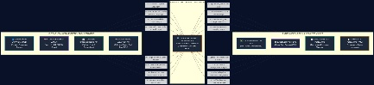
Gambar 1. System Context Diagram (DFD Level 0)

6.2 Use Case Diagram
Use Case Diagram memodelkan 8 skenario penggunaan sistem oleh 5 aktor yang terlibat. Setiap use case menggambarkan interaksi antara aktor dengan fungsionalitas sistem berdasarkan level hak akses: public (UC-01 s.d. UC-05), requireLogin (UC-06 AI KIPP), dan requireAdmin (UC-07, UC-08).
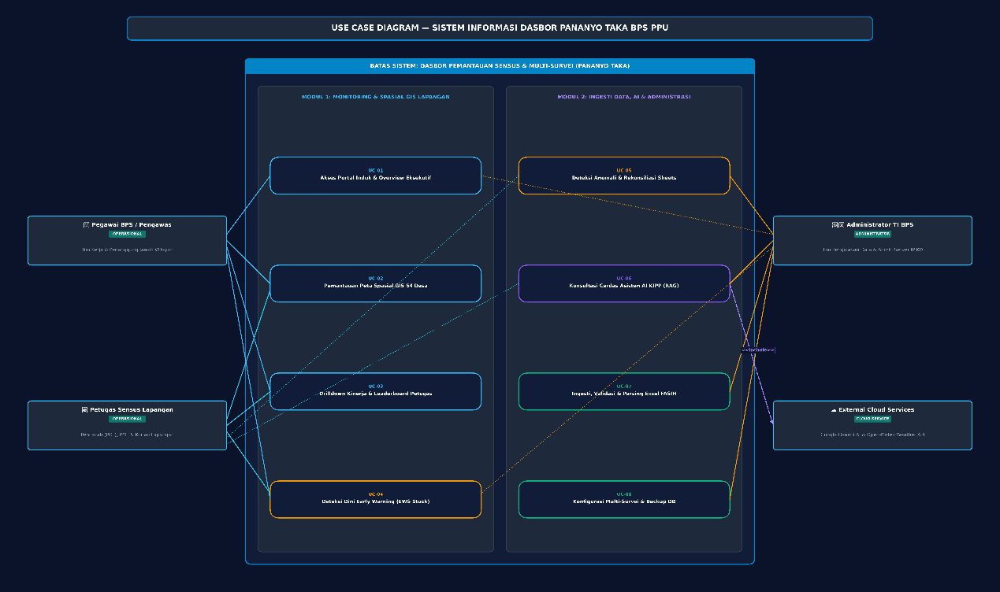
Gambar 2. Use Case Diagram

6.3 Business Process Activity Diagram
Activity Diagram memodelkan alur aktivitas bisnis pengawasan lapangan SE2026 PPU dalam 3 jalur kerja (swimlanes): (1) Petugas Lapangan PCL & PML, (2) Administrator TI & Sistem Engine, dan (3) Pimpinan & Pengawas. Loop perbaikan kuesioner dan loop supervisi lapangan digambarkan eksplisit.
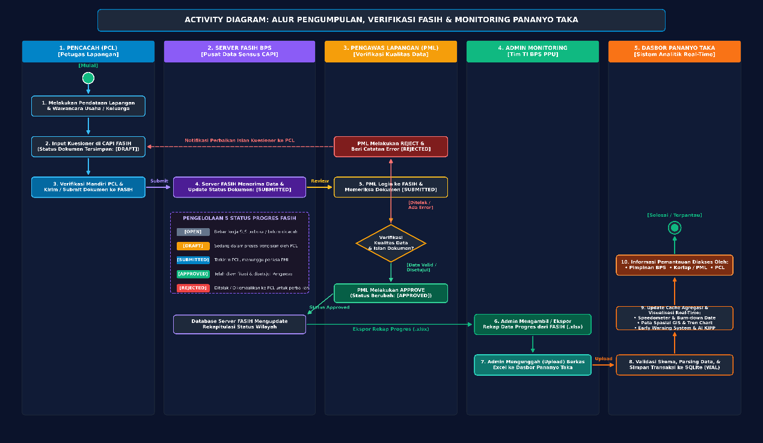
Gambar 3. Business Process Activity Diagram

6.4 Data Flow Diagram (DFD Level 1)
DFD Level 1 mendekomposisi sistem menjadi 6 sub-proses komputasi internal beserta 5 data store SQLite: Autentikasi & Sesi (P1.0), Ingesti & Parsing Excel (P2.0), Kalkulasi Agregasi & Cache (P3.0), Visualisasi GIS & Dasbor (P4.0), AI Agent RAG (P5.0), dan Early Warning System (P6.0).
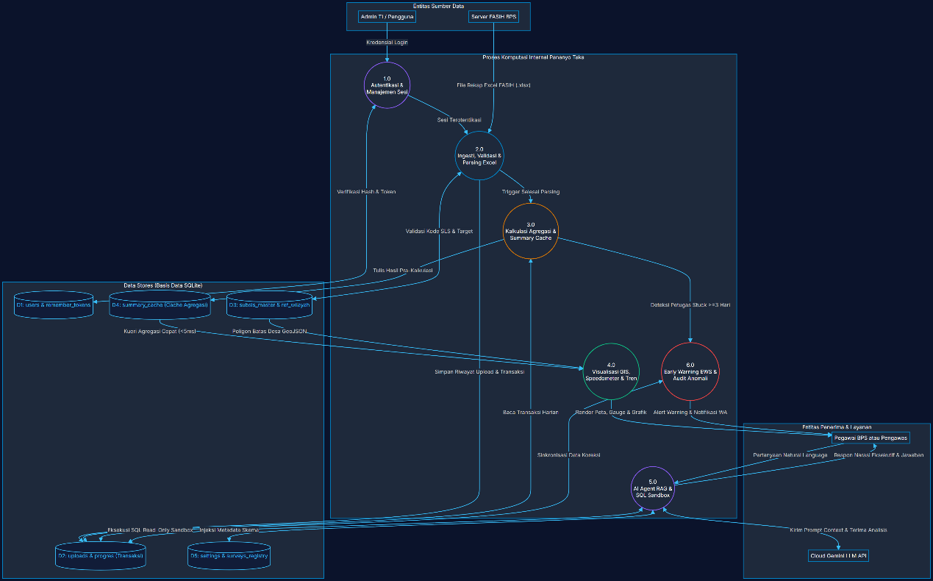
Gambar 4. Data Flow Diagram (DFD Level 1)

6.5 System Architecture Diagram (3-Tier Berlapis)
System Architecture Diagram memodelkan pemisahan tanggung jawab ke dalam 3 lapisan: Presentation Layer (EJS + Client-Side JS), Application & Business Logic Layer (Node.js + Express.js 5.x), dan Data & Persistence Layer (SQLite WAL + External Cloud APIs).
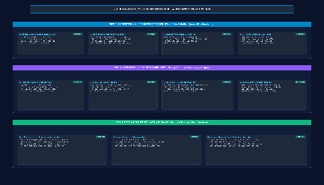
Gambar 5. System Architecture Diagram (3-Tier Berlapis)

6.6 Entity Relationship Diagram (ERD)
ERD memodelkan skema basis data SQLite aktual sistem Pananyo Taka yang terbagi dalam 4 zona relasional: (1) Master Wilayah & Referensi Petugas, (2) Transaksi & Pra-Kalkulasi Agregat, (3) Registry Multi-Survei Dinamis, dan (4) Keamanan, Sesi, Audit & Integrasi Eksternal.
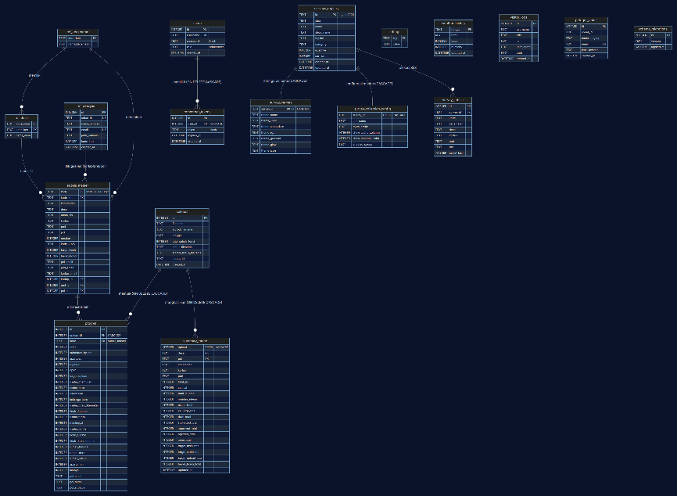
Gambar 6. Entity Relationship Diagram (ERD)

7. PERANCANGAN SKEMA BASIS DATA (TAHAPAN 2.1)

7.1 Prinsip Perancangan Data
Normalisasi 3NF: Seluruh tabel bebas dari dependensi transitif untuk meminimalkan redundansi data hasil pencacahan dan menjamin konsistensi kode Sub-SLS 16-digit.
Isolasi DB Per Survei: Setiap kegiatan survei beroperasi pada berkas SQLite fisik mandiri (data/se2026.db, data/sakernas-pemutakhiran.db).
Mode WAL: Mendukung pembacaan konkuren tanpa blokir, menjamin keandalan transaksi pada server lokal BPS PPU.
Pre-calculated Cache: Tabel summary_cache menyimpan hasil agregat berjenjang untuk memastikan respons kueri dasbor di bawah 5 milidetik.
ON DELETE CASCADE: Penghapusan sesi unggahan (uploads) secara otomatis menghapus data transaksi progres dan cache terkait.

7.2 Deskripsi 4 Zona Relasional
ZONA | NAMA ZONA | TABEL-TABEL DALAM ZONA
1 | Master Wilayah & Referensi Petugas | ref_kecamatan, ref_desa, ref_petugas, subsls_master, v_subsls_detail (VIEW)
2 | Transaksi Ingesti & Pra-Kalkulasi Agregat | uploads, progres, summary_cache
3 | Registry Multi-Survei Dinamis | surveys_registry, survey_themes, survey_collection_config, survey_subsls
4 | Keamanan, Sesi, Audit & Integrasi Eksternal | users, remember_tokens, visitor_logs, settings, whatsapp_outbox, whatsapp_logs,  whatsapp_state, weather_history, schema_migrations, petugas_email, sessions

7.3 Kamus Data Tabel Utama

7.3.1 Tabel subsls_master — Kerangka Spasial & Alokasi Petugas
KOLOM | TIPE DATA | KETERANGAN
kode | TEXT (PK) | Kode unik Sub-SLS 16 digit standar BPS (kunci primer)
kode_kec | TEXT (FK) | Kode kecamatan — foreign key ke ref_kecamatan(kode_kec)
kecamatan, desa, nama_sls | TEXT | Hierarki identitas wilayah administratif Sub-SLS
korlap, pml, pcl | TEXT | Nama petugas BPS PPU yang ditugaskan di Sub-SLS ini
muatan | INTEGER | Target jumlah dokumen/keluarga berdasarkan pre-list awal
target_fasih | INTEGER | Target realisasi dokumen sesuai portal FASIH BPS
target_honor | INTEGER | Beban target perjanjian kerja honorarium mitra PCL
korlap_id, pml_id, pcl_id | INTEGER (FK) | Foreign key ke ref_petugas(id) untuk integritas relasional

7.3.2 Tabel uploads & progres — Transaksi Ingesti Harian
KOLOM | TIPE DATA | KETERANGAN
uploads.id | INTEGER (PK) | Kunci primer auto-increment sesi unggahan
uploads.tanggal | DATE | Tanggal snapshot progres (diekstrak dari nama berkas)
uploads.survey_id | TEXT (FK) | Identifikasi kegiatan survei (se2026, sakernas-*)
progres.upload_id | INTEGER (FK) | Relasi ke uploads(id) — ON DELETE CASCADE
progres.kode | TEXT (FK) | Relasi ke subsls_master(kode) untuk validasi Sub-SLS
progres.draft | INTEGER | Dokumen dalam proses pengisian atau belum diakses PCL
progres.submitted_by_pcl | INTEGER | Dokumen dikirim PCL, menunggu verifikasi PML
progres.approved | INTEGER | Dokumen terverifikasi dan disetujui oleh PML

7.3.3 Tabel summary_cache — Lapisan Pra-Kalkulasi Agregat
KOLOM | TIPE DATA | KETERANGAN
upload_id, desa, pcl | Composite PK | Kunci dimensi agregasi multi-level (upload x desa x pcl)
upload_id | INTEGER (FK) | Relasi ke uploads(id) — ON DELETE CASCADE
total_sls, selesai | INTEGER | Jumlah Sub-SLS total dan yang telah 100% selesai
total_muatan, muatan_selesai | INTEGER | Target beban muatan dan realisasi muatan terpenuhi
approved_total | INTEGER | Total akumulasi dokumen yang telah diverifikasi PML
target_fasih_total | INTEGER | Total target FASIH yang harus dicapai per dimensi
updated_at | DATETIME | Timestamp terakhir kalkulasi agregat diperbarui

7.4 Strategi Optimasi Kinerja Basis Data
Konfigurasi PRAGMA SQLite yang diterapkan untuk performa optimal pada server BPS PPU:
PRAGMA journal_mode = WAL; -- Mode Write-Ahead Logging
PRAGMA synchronous = NORMAL; -- Sinkronisasi aman (bukan FULL)
PRAGMA cache_size = -32000; -- Cache 32MB dialokasikan di RAM
PRAGMA temp_store = MEMORY; -- Tabel sementara disimpan di memori
PRAGMA mmap_size = 268435456; -- Memory-Mapped I/O 256MB

8. PERANCANGAN ANTARMUKA PENGGUNA / UI/UX DESIGN (TAHAPAN 2.2)
Tahapan 2.2 menetapkan panduan desain antarmuka (Design System Guidelines) yang bersifat baku dan menjadi acuan tunggal (single source of truth) bagi seluruh komponen visual sistem Pananyo Taka.

8.1 Prinsip & Panduan Desain
PILAR DESAIN | DESKRIPSI & IMPLEMENTASI
Presisi & Data-Centric | Setiap komponen visual dioptimalkan untuk mempercepat pemahaman data statistik. Angka KPI ditampilkan menonjol (Hero 24-32px) dengan kontras maksimal terhadap latar gelap.
Geometri Ketat 90 Derajat | Semua komponen (kartu, tombol, badge, tabel, panel) menggunakan border-radius: 0. Tidak ada elemen bulat dekoratif — konsistensi visual enterprise yang tegas.
Aksesibilitas WCAG 2.1 AA | Rasio kontras warna teks terhadap latar minimal 4.5:1. Ukuran font minimal 12px untuk seluruh teks kritis. Target sentuh (tap target) minimal 44x44px.
Format Status Braket Terstruktur | Indikator status menggunakan format braket konsisten: [ON-TRACK], [ALERT STAGNAN], [AT-RISK], [PRIORITAS 1] sebagai pengganti simbol emoji informal.

8.2 Skala Tipografi Mobile
KATEGORI | UKURAN FONT | PERUNTUKAN ELEMEN UI
Caption / Timestamp | 10px - 11px | Badge status, timestamp chat, label non-kritis
Helper Text / Sub-Info | 12px - 13px | Keterangan form, teks bantuan, footer halaman
Body Text (Primary) | 14px - 16px | Isi tabel, deskripsi konten, teks pemantauan utama
Sub-Header / Title Medium | 16px - 18px | Header kartu metrik, label tombol utama, sub-judul
Header / Title Large | 20px - 22px | Judul menu navigasi, nama halaman, app bar title
Hero / Headline (KPI) | 24px - 32px | Angka KPI statistik utama, hero text speedometer

8.3 Token Warna Dark Mode (Default)
TOKEN CSS | NILAI HEX | PERUNTUKAN
--bg-primary | #0F0F12 | Kanvas latar utama seluruh halaman aplikasi
--bg-card | #1B1B24 | Latar kartu metrik, panel analitik, kotak grafik
--text-primary | #F1F5F9 | Teks judul, angka KPI, konten primer
--text-secondary | #94A3B8 | Label keterangan, metadata tabel, statistik pendukung
--accent-primary | #0284C7 | Warna aksen utama SE2026 (Biru BPS), tombol aktif
--status-success | #10B981 | Status progres on-track, indikator capaian positif
--status-warning | #F59E0B | Status at-risk, peringatan mendekati batas waktu
--status-danger | #EF4444 | Status kritis, petugas stuck, darurat tindak lanjut

8.4 Komponen Utama Antarmuka
Speedometer Milestone: Komponen donut chart persentase capaian terhadap target milestone (25%, 40%, 100%) dengan proyeksi tanggal penyelesaian burn-down.
Peta GIS Tematik (Leaflet): Choropleth map interaktif dengan layer KML batas 54 desa/kelurahan PPU. Warna tematik per desa berdasarkan persentase progres.
Grafik Tren Kumulatif (Chart.js): Dual-line chart tren harian dokumen approved dan target milestone, dilengkapi tooltip interaktif dan legend.
Drilldown Kinerja Petugas: DataTable responsif dengan filter Korlap/PML/PCL, sorting multi-kolom, badge status EWS, dan ekspor Excel/PDF per-wilayah.
AI Chatbot KIPP: Modal chatbot berbasis RAG dengan input bahasa alami, streaming response, dan riwayat percakapan per-sesi pengguna.

9. ARSITEKTUR MODUL AI RAG (TAHAPAN 2.3)
Tahapan 2.3 merancang modul Asisten Virtual AI KIPP berbasis Retrieval-Augmented Generation (RAG). Modul ini memungkinkan pengguna mengajukan pertanyaan dalam bahasa Indonesia alami dan mendapatkan analisis data progres sensus secara instan.

9.1 Paradigma RAG & Alasan Pemilihan
RAG menggabungkan kecerdasan model bahasa besar (LLM) dengan konteks data riil dari basis data lokal. Paradigma ini dipilih karena: (1) data sensus bersifat dinamis dan hanya tersedia di basis data lokal BPS PPU; (2) LLM murni tidak dapat mengakses data operasional real-time tanpa mekanisme retrieval; dan (3) SQL Sandbox menjamin keamanan akses data secara read-only tanpa risiko modifikasi data produksi.

9.2 Komponen Arsitektur Modul AI
KOMPONEN | MODUL / FILE | FUNGSI TEKNIS
System Prompt & Schema Injection | agentService.js | Injeksi metadata skema DB dan konteks domain BPS ke system prompt LLM setiap sesi.
Query Hints Engine | queryHints.js | Kamus metadata skema, sinonim istilah BPS, mapping kolom untuk akurasi generasi SQL.
SQL Sandbox (Read-Only) | agentService.js | Function calling yang membatasi eksekusi hanya pada SELECT — tanpa INSERT/UPDATE/DELETE.
Gemini LLM Integration | @google/generative-ai | Pemanfaatan Gemini 2.5 Flash/Pro dengan konfigurasi function calling untuk SQL sandbox.
cURL Fallback Engine | agentService.js | Self-healing: mengalihkan panggilan API ke cURL native jika terjadi kendala SSL/TLS.

9.3 Keamanan SQL Sandbox (Read-Only)
Hanya perintah SELECT yang diizinkan — INSERT, UPDATE, DELETE, DROP, dan ALTER diblokir secara programatik.
Koneksi database menggunakan mode SQLITE_OPEN_READONLY sehingga tidak ada modifikasi data yang dimungkinkan.
Waktu eksekusi kueri dibatasi (timeout) untuk mencegah query tidak efisien membebani server.
Seluruh log kueri AI dicatat ke tabel visitor_logs untuk keperluan audit keamanan.

10. REVIEW DESAIN TEKNIS BERSAMA TIM IT (TAHAPAN 2.4)

10.1 Pelaksanaan Sesi Technical Design Review
Sesi telaah dan validasi teknis formal dilaksanakan bersama Tim IT Seksi Pengolahan Data dan TI BPS Kabupaten Penajam Paser Utara. Seluruh cetak biru teknis yang telah dirancang dipresentasikan dan dievaluasi sebelum memasuki tahap implementasi pengkodean (SDLC Phase 3).
INFORMASI | KETERANGAN
Waktu Pelaksanaan | Akhir Minggu ke-3 Fase 2 Aktualisasi Pelatihan Dasar CPNS BPS 2026
Tempat | Kantor BPS Kabupaten Penajam Paser Utara
Peserta | Penyusun, Mentor (Ketua Tim IPJKD & DLS), Tim IT Seksi Pengolahan Data & TI BPS PPU
Agenda | Presentasi 6 Diagram, Validasi ERD, Review UI/UX, Diskusi Keamanan AI, Penandatanganan Berita Acara

10.2 Rekapitulasi Hasil Evaluasi Kelayakan
ASPEK EVALUASI | FOKUS PENILAIAN | HASIL | CATATAN REVIEWER
Skema Basis Data & ERD | Normalisasi 3NF, integritas relasional, strategi caching | SETUJU | summary_cache dinilai sangat efisien untuk latensi < 5ms
Antarmuka Pengguna UI/UX | Aksesibilitas WCAG 2.1, tipografi, speedometer, peta GIS | SETUJU | Mockup jelas, mendukung efisiensi supervisi lapangan
Arsitektur Modul AI RAG | Keamanan SQL sandbox, akurasi query hints, Gemini API | SETUJU | Read-only sandbox dinilai aman bagi integritas data
Mekanisme EWS & Notifikasi | Logika deteksi stuck, proyeksi at-risk, broadcast WA | SETUJU | Formula EWS dinilai tepat sasaran dan efektif operasional
Kelayakan ke Phase 3 | Kesiapan seluruh rancangan untuk diimplementasikan | LAYAK | Seluruh rancangan disetujui lanjut ke tahap coding

10.3 Berita Acara & Checklist Validasi Kelayakan
BERITA ACARA REVIEW DESAIN TEKNIS SISTEM INFORMASI
SEKSI PENGOLAHAN DATA DAN TI — BPS KABUPATEN PENAJAM PASER UTARA

Pada hari ini, ................ tanggal ...... bulan ................ tahun 2026,
bertempat di Kantor BPS Kabupaten Penajam Paser Utara, telah dilaksanakan sesi evaluasi
dan review teknis terhadap Dokumen Perancangan Sistem (SDLC Phase 2) dengan hasil:

1. Skema Basis Data & ERD (Tahapan 2.1) : [X] DISETUJUI [ ] REVISI
2. Antarmuka Pengguna / UI/UX (Tahapan 2.2) : [X] DISETUJUI [ ] REVISI
3. Arsitektur Modul AI RAG (Tahapan 2.3) : [X] DISETUJUI [ ] REVISI
4. Kelayakan Transisi ke SDLC Phase 3 : [X] LAYAK [ ] DITUNDA

Catatan Reviewer Tim IT:
Rancangan arsitektur dinilai efisien, aman, dan sesuai kebutuhan operasional lapangan.
Sistem direkomendasikan untuk dilanjutkan ke tahap implementasi pengkodean (SDLC Phase 3).

Peserta Review:
1. Yahya Abdurrohman, S.Tr.Stat. (Pranata Komputer) : ( .......................... )
2. Ketua Tim IPJKD & DLS BPS PPU (Mentor/Pengesah) : ( .......................... )
3. Tim IT Seksi Pengolahan Data & TI BPS PPU : ( .......................... )

11. ANALISIS PEMANGKU KEPENTINGAN (STAKEHOLDER ANALYSIS)
PEMANGKU KEPENTINGAN | PERAN & TANGGUNG JAWAB DALAM SISTEM
Ketua Tim IPJKD & DLS BPS PPU | Mentor & Pengesah Utama — menelaah, mengarahkan, dan mengesahkan seluruh cetak biru teknis Phase 2.
Kepala BPS Kabupaten PPU | Executive Sponsor — memberikan arahan kebijakan institusi dan menyetujui pengoperasian sistem.
Tim IT Seksi Pengolahan Data & TI | Technical Reviewer — memvalidasi kelayakan skema basis data, keamanan arsitektur, dan kesiapan server.
Koordinator Lapangan (Korlap) | Operational Lead — memantau progres wilayah kecamatan, menerima alert EWS, targeted supervision.
Pengawas Lapangan (PML) | Field Supervisor — memverifikasi kualitas kuesioner PCL di FASIH, memantau kinerja via dasbor.
Pencacah Lapangan (PCL) | Field Enumerator — mitra statistik yang kinerjanya dipantau terhadap target milestone Sub-SLS.

12. KEBUTUHAN NON-FUNGSIONAL & TARGET KINERJA SISTEM
METRIK KINERJA | TARGET | MEKANISME IMPLEMENTASI
Respons halaman agregat utama | <= 150 ms | Tabel summary_cache pre-calculated + SQLite WAL mode
Latensi kueri dashboard | < 5 ms | SQLite MMAP (Memory-Mapped I/O 256MB) + cache read
Throughput API Node.js | >= 1000 req/s | Non-blocking event loop + SQLite in-process binding
Ukuran deployment sistem | < 100 MB | SQLite embedded, zero external database dependency

13. RENCANA TRANSISI KE SDLC PHASE 3 (IMPLEMENTASI & CODING)
Seluruh cetak biru teknis yang dihasilkan pada Kegiatan 2 menjadi fondasi langsung bagi pelaksanaan Kegiatan 3 (SDLC Phase 3). Rencana transisi mencakup 4 sub-tahapan implementasi:
TAHAPAN | KEGIATAN IMPLEMENTASI | ESTIMASI DURASI
Tahapan 3.1 | Inisialisasi repositori, konfigurasi Express.js 5.x, implementasi migrasi skema database, setup server BPS PPU | +- 3 hari kerja
Tahapan 3.2 | Implementasi ETL Excel Parser, sistem autentikasi RBAC, modul admin, dan komponen dasbor utama (speedometer, grafik tren, drilldown) | +- 5 hari kerja
Tahapan 3.3 | Implementasi EWS, peta GIS Leaflet + KML, modul AI KIPP (agentService.js), dan integrasi WhatsApp Gateway (Baileys) | +- 5 hari kerja
Tahapan 3.4 | Integrasi akhir seluruh modul, penyelarasan UI/UX, pengujian QA/UAT, dan deployment ke server produksi BPS PPU | +- 3 hari kerja

14. KESIMPULAN
Kegiatan 2 — Perancangan Sistem dan Perangkat Lunak (SDLC Phase 2: System & Software Design) telah dilaksanakan secara menyeluruh dan menghasilkan empat kelompok luaran teknis utama:
Tahapan 2.1 — Skema Basis Data & ERD: Rancangan relasional 19+ tabel SQLite yang dinormalisasi (3NF) dalam 4 zona fungsional dengan mekanisme pra-kalkulasi agregat (summary_cache) yang terbukti menghasilkan latensi respons < 5ms.
Tahapan 2.2 — Desain Antarmuka UI/UX: Panduan desain sistem komprehensif mencakup skala tipografi mobile (12px-22px), token warna aksesibel (WCAG 2.1 AA), dan 6 gambar diagram rekayasa sistem dalam MODEL DIAGRAM ARSITEKTUR.
Tahapan 2.3 — Arsitektur Modul AI RAG: Blueprint teknis modul asisten virtual KIPP berbasis RAG dengan SQL sandbox read-only yang aman, integrasi Google Gemini LLM, query hints engine, dan mekanisme cURL fallback.
Tahapan 2.4 — Review Desain Teknis: Seluruh rancangan telah divalidasi dan disahkan bersama Tim IT Seksi Pengolahan Data BPS PPU melalui sesi review teknis formal yang menghasilkan Berita Acara resmi.

Dengan demikian, seluruh prasyarat teknis untuk memasuki tahap implementasi (SDLC Phase 3) telah terpenuhi. Sistem Pananyo Taka siap untuk dikembangkan dan dideploy guna mendukung pengawasan lapangan Sensus Ekonomi 2026 di Kabupaten Penajam Paser Utara secara efektif, efisien, dan berbasis data.

LAMPIRAN A: DAFTAR DIAGRAM REKAYASA SISTEM
Seluruh gambar diagram teknis berikut merupakan hasil perancangan sistem yang telah disusun dan dicantumkan dalam dokumen MODEL DIAGRAM ARSITEKTUR.docx (sumber gambar asli pada BAB 6). Berkas draw.io XML tersedia di: laporan/02_Phase_2_System_Design/diagrams/drawio/
NO. | NAMA DIAGRAM | DESKRIPSI SINGKAT | STATUS
1 | System Context Diagram (DFD Level 0) | Batasan sistem & aliran data 4 entitas eksternal utama | Tervalidasi
2 | Use Case Diagram | 8 skenario penggunaan & 5 aktor BPS PPU | Tervalidasi
3 | Business Process Activity Diagram | 3 swimlane alur bisnis pengawasan lapangan SE2026 | Tervalidasi
4 | Data Flow Diagram (DFD Level 1) | 6 sub-proses komputasi internal & 5 data store SQLite | Tervalidasi
5 | System Architecture Diagram (3-Tier) | Pemisahan Presentation, Application, Data Layer | Tervalidasi
6 | Entity Relationship Diagram (ERD) | 19+ tabel relasional dalam 4 zona fungsional | Tervalidasi

LAMPIRAN B: MATRIKS KETERKAITAN NILAI DASAR ASN (BERAKHLAK)
NILAI BerAKHLAK | TAHAPAN KEGIATAN | IMPLEMENTASI KONKRET
Berorientasi Pelayanan | Tahapan 2.2 (UI/UX) | Merancang antarmuka aksesibel dan responsif yang memudahkan petugas lapangan memantau progres tanpa pelatihan teknis khusus.
Akuntabel | Semua Tahapan (2.1-2.4) | Seluruh keputusan desain didokumentasikan secara transparan dalam laporan teknis resmi yang dapat diaudit.
Kompeten | Tahapan 2.1 & 2.3 | Menerapkan normalisasi 3NF, arsitektur RAG, dan integrasi LLM mutakhir dalam konteks sistem monitoring pemerintahan.
Harmonis | Tahapan 2.2 (Design System) | Menetapkan standar visual inklusif untuk semua tingkatan pengguna dari pimpinan BPS hingga PCL lapangan.
Loyal | Tahapan 2.4 (Review Teknis) | Merespons seluruh masukan teknis dari Tim IT dan mentor dengan tindak lanjut perbaikan yang cermat dan tepat waktu.
Adaptif | Tahapan 2.3 (AI Modul) | Mengintegrasikan teknologi LLM generatif terkini ke dalam sistem monitoring pemerintahan untuk meningkatkan kapabilitas analitik.
Kolaboratif | Tahapan 2.4 (Review Teknis) | Mengutamakan keterlibatan Tim IT Seksi Pengolahan sebagai pemangku kepentingan teknis dalam validasi dan pengesahan desain.

